*Alfonso García Jorge 1º DAM*

1. *Crear una regla mnemotécnica que haga no olvidar el significado de los colores/figuras geométricas de las señales de seguridad.*
2. *Indicar por qué elementos está constituida una señal de seguridad, indicando un ejemplo concreto (hay que insertar la imagen).*

*Forma Geométrica*

*Color*

*Símbolo*

*Texto Complementario*

1. *Indica si las señales de seguridad son medidas de protección o prevención.*

*Señalización es llamar la atención sobre situaciones de riesgo de una forma rápida y fácilmente comprensible, pero no sustituye a las medidas preventivas..*

1. *Marcado CE por qué es importante que el marcado CE se coloca en un lugar visible, legible e indeleble.*

*Debe estar visible y legible ya que garantiza a la máquina o producto la libre circulación y/o comercialización en los países de la UE.*

1. *Indica en algún producto que hayas visto el marcado CE.*

*En muchísimos sitios como los componentes de ordenador, todo lo que tiene que ver con la tecnología.*

1. *¿puede la señalización sustituir a las medidas preventivas y de protección?*
2. *En que se diferencia el equipo de balizamiento de las señales de seguridad.*
3. *Busca las señales de radiación ionizante y no ionizante e indicar el significado de las mismas conforme a lo estudiado en el tema así como la diferencia entre ellas.*

*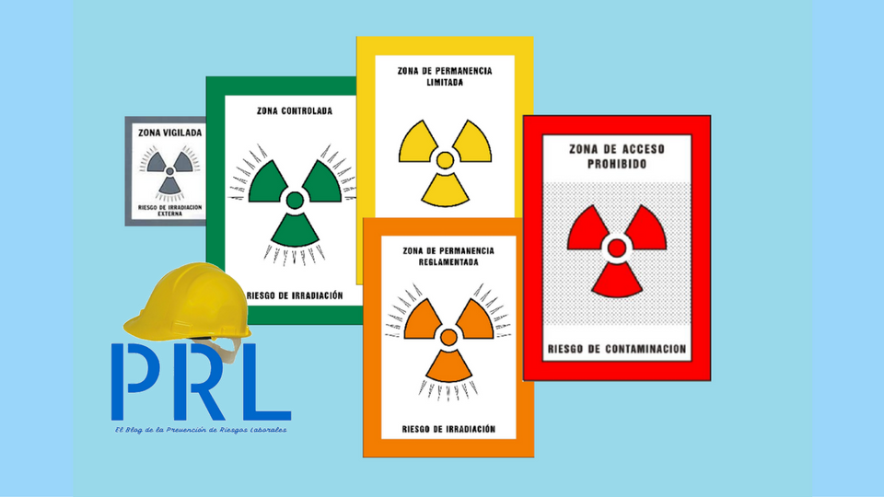*

*Zona vigilada*

*Zona controlada*

*Zona de permanencia limitada*

*Zona de permanencia reglamentada*

*Zona de acceso prohibido*

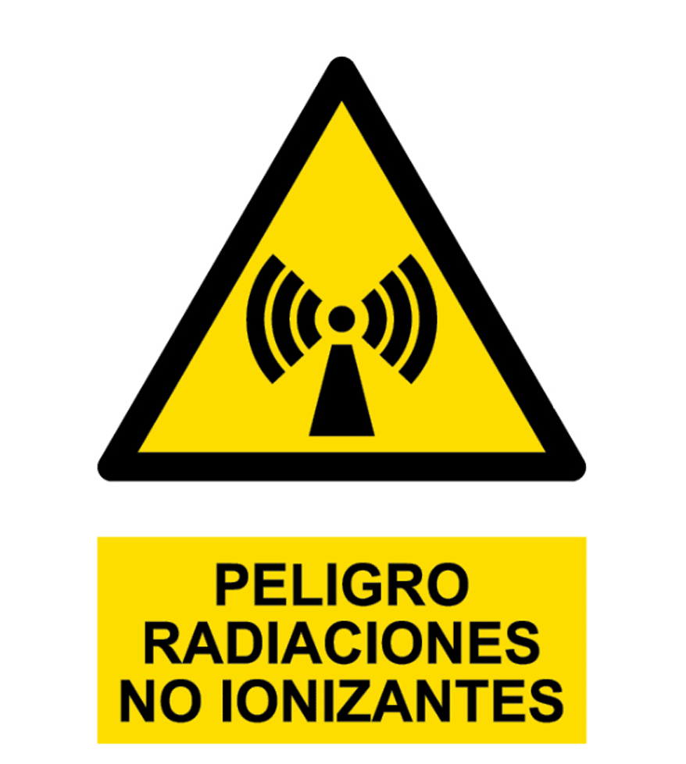

1. *Busca 3 señales de prohibición, 3 de obligación, 3 de advertencia, y 3 de señales de auxilio y explica cada una de ellas.*
2. *Foto hecha por ti en la que descubras una señal curiosa que no sabías el significado o que nunca te hubieras fijado en ella siendo un sitio al que sueles ir. Es necesario indicar el lugar dónde está. Esta pregunta es obligatorio responderla.*